**LEMBAR KERJA PESERTA DIDIK**

**TEKNIK KOMPUTER DAN JARINGAN**

**SMK NEGERI 1 SUBANG**

1. Identitas LKPD

**Pertemuan ke 1**

Materi : Topologi dan Arsitektur Jaringan Tanggal : 17 Januari 2024

Alokasi Waktu :

Kelas : XII TKJ 1 Nilai :

Nama Siswa : M Rifki Sumarna

1. Kompetensi Awal

Pada akhir Fase F, peserta didik mampu merencanakan topologi dan arsitektur jaringan sesuai kebutuhan jaringan.

1. Petunjuk pengisian LKPD
2. Isilah terlebih dahulu Identitas pada LKPD ini
3. Simaklah slide persentasi yang ditampilkan oleh guru
4. Simaklah video pembelajaran yang ditampilkan oleh guru
5. Pahami dan jawablah setiap masalah bersama anggota kelompok masing-masing
6. Diskusikan jawaban pada setiap masalah dengan anggota kelompok masing-masing
7. Mintalah bantuan guru jika mengalami kesulitan dalam menyelesaikan masalah
8. Presentasikanlah hasil diskusi kelompok di depan kelas
9. Kumpulkanlah LKPD di akhir pembelajaran
10. Pertemuan Ke 1
11. Jelaskan pengertian topologi jaringan berdasarkan hasil diskusi kelompok anda !

|  |
| --- |
| Topologi jaringan komputer adalah metode atau cara yang digunakan agar bisa menghubungkan satu komputer dengan komputer lainnya. Struktur atau jaringan yang digunakan untuk menghubungkan satu komputer dengan komputer lainnya bisa dengan menggunakan kabel atau pun nirkabel (tanpa kabel) dan untuk membuat sebuah jaringan komputer diperlukan sebuah topologi jaringan yang disesuaikan dengan kebutuhan dan budget yang dimiliki untuk instalasi jaringan.  Fungsi dibuatnya topologi jaringan agar bisa mengetahui bagaimana masing-masing komputer dalam jaringan komputer bisa saling berkomunikasi satu sama lain. |
|  |

1. Sebutkan jenis-jenis topologi jaringan, jelskan dan gambar !

|  |
| --- |
| 1. **Topologi Bus**   Topologi bus adalah jenis topologi jaringan sederhana, media transmisi yang digunakan berupa kabel panjang dengan beberapa terminal yang nantinya akan terhubung ke masing - masing komputer dan pada ujung kabel akan diakhiri dengan terminator.   * **Kelebihan**   Sistem topologi yang sangat sederhana  Biaya yang lebih murah dari pada topologi jaringan lainnya  Membutuhkan kabel yang sedikit   * **Kekurangan**   Tidak cocok untuk penggunaan pada traffic yang padat  Sulit dalam melakukan maintenance  Koneksi lebih lambat dari pada topologi yang lain     1. **Topologi Ring**   Topologi ring menggunakan jenis topologi jaringan berbentuk lingkaran seperti cincin. Topologi ring digunakan dalam jaringan dengan performa yang tinggi, karena membutuhkan bandwidth yang besar untuk beberapa fitur yang digunakan. Pada topologi ring, masing-masing titik memiliki fungsi sebagai repeater untuk meneruskan data.   * **Kelebihan**   Waktunya lebih optimal dalam mengakses suatu data  Data mengalir dalam satu arah sehingga minim terjadi collision  Kualitas aliran data lebih cepat karena dapat melayani data secara fleksibel  Dapat melayani aliran lalu lintas data yang padat, karena data dapat bergerak secara fleksibel   * **Kekurangan** * Sulit melakukan Konfigurasi Ulang * Menambah atau mengurangi komputer akan membuat jaringan kacau * Apabila terdapat salah satu komputer yang tidak berfungsi, maka akan mempengaruhi jaringan secara keseluruhan      1. **Topologi Star**   Sesuai namanya Topologi jaringan ini berbentuk seperti bintang. Jaringan ini menggunakan HUB sebagai media penghubung ke setiap perangkat komputer. Topologi star biasanya digunakan di lab komputer sekolah.   * **Kelebihan** * Topologi star mudah dalam pengembangan suatu jaringan * Topologi star minim trouble, jika ada perangkat user yang trouble, tidak akan mempengaruhi kinerja jaringan * **Kekurangan** * Topologi star hanya memiliki 1 tumpuan, yaitu pada perangkat HUB, jika HUB mengalami trouble, maka akan berpengaruh ke semua perangkat user yang berada dalam topologi star * Biaya yang relatif mahal, karena membutuhkan banyak kabel yang dihubungkan dari HUB ke perangkat user * Jumlah port yang terbatas pada HUB      1. **Topologi Mesh**   Jenis topologi jaringan ini merupakan gabungan dari topologi ring & star. Topologi jaringan mesh adalah sebuah bentuk hubungan antara perangkat, yang mana masing-masing perangkatnya terhubung secara langsung pada perangkat lainnya di dalam jaringan tanpa ada perantara seperti hub atau switch.   * **Kelebihan** * Topologi mesh memiliki backup jalur * Troubleshoot sangat mudah * **Kekurangan** * Topologi mesh biaya yang diperlukan cukup mahal * Instalasi dan maintenance topologi mesh yang sulit apabila terjadi kerusakan      1. **Topologi Tree**   Topologi Tree merupakan gabungan dari topologi bus & topologi star. Metode ini menghubungkan beberapa topologi star dengan sebuah topologi bus yang berperan sebagai tulang punggung atau backbone. Setidaknya terdapat dua hub yang digunakan untuk menyambungkan beberapa perangkat komputer, yakni active hub dan passive hub. Active hub berfungsi untuk meneruskan sinyal antar perangkat, sedangkan passive hub berfungsi sebagai repeater.     1. **Topologi Hybrid**   Topologi Hybrid merupakan sebuah jenis topologi jaringan yang baru. Topologi jaringan ini cukup rumit karena hasil dari penggabungan dari dua atau lebih jenis topologi jaringan.   * **Kelebihan** * Apabila ada salah satu titik atau perangkat yang bermasalah tidak akan mempengaruhi kinerja titik lainnya * Memiliki kecepatan transfer data yang cepat * **Kekurangan** * Membutuhkan biaya yang cukup mahal * Proses instalasi dan konfigurasinya cukup rumit |
|  |

H. Rubrik Penilaian

Rubrik Penilaian Persentasi

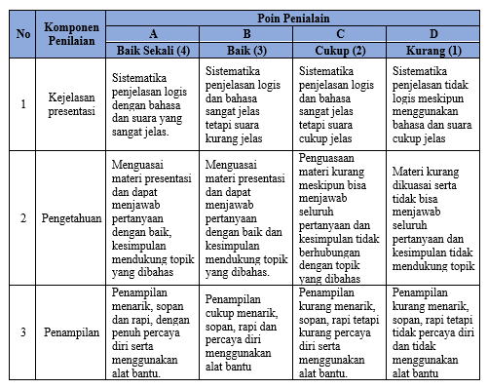

Lembar Penilaian Persentasi

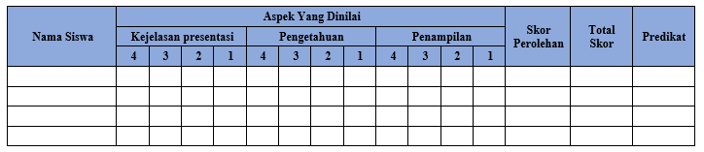

Rubrik Penilaian Sikap

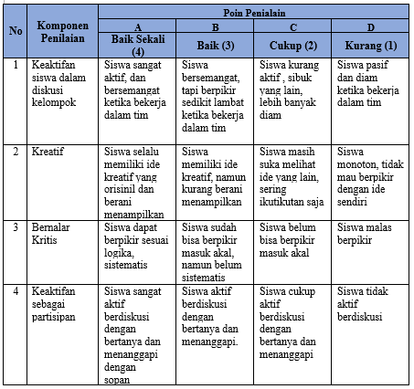

Lembar Penilaian Sikap

